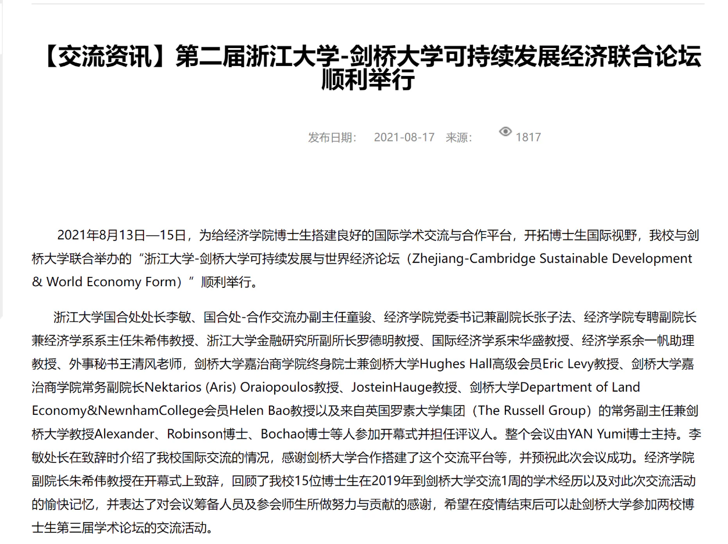

如题。“来自英国罗素大学集团（The Russell Group）的常务副主任兼剑桥大学教授Alexander、Robinson博士、Bochao博士等人参加开幕式并担任评议人”

1. 这个Alexander教授是否就是经院对外交流项目证书上签名签一半的Jonathan Alexander？

2. 罗素大学集团的情况？

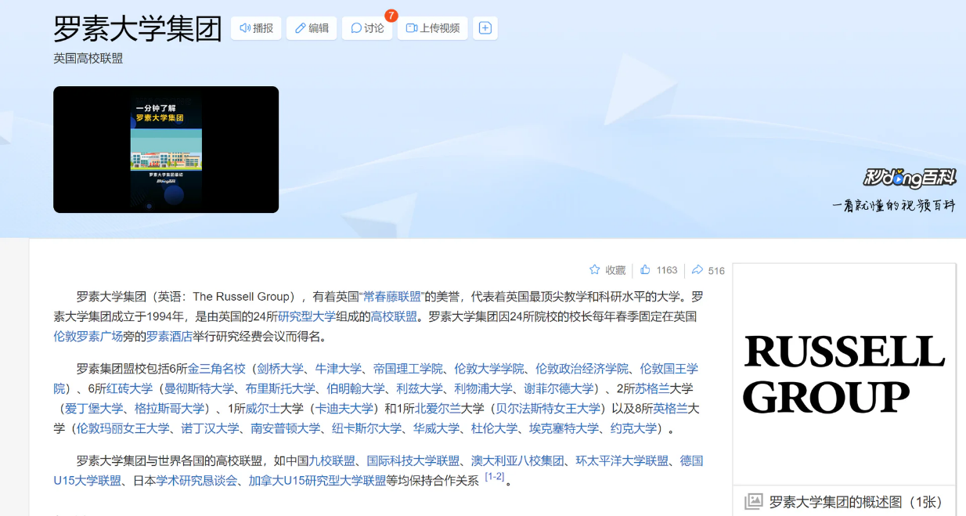

此处引用百度百科，因为我在搜索引擎得到的信息都差不多。感觉和藤校、C9联盟是类似的性质，那么问题来了：

我们是否能查到这个联盟的人员？它有官网或者官方平台吗？

英联邦的教育在国际上有多大名气，不用多说，它的人员能搜不到信息吗？

Bill老师居然能在这个集团之外，还在伦敦大学联盟也担任如此重要的职务（很多新闻给他引了一大堆头衔，我愿称之为英国小大冰），这合理吗？

伦敦大学联盟也确实是正规的联盟，名气也很大，大家也可以搜搜看

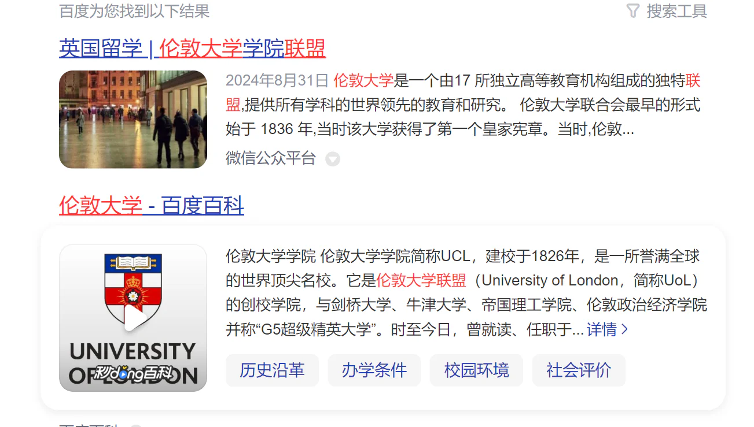

虽然国情和社会环境不同，这感觉就好像一个导游当上了C9联盟某中心主任。



越扒越有，真是越扒越有